Отчёт о воспитательной работе
в 3 классе
за 2008-2009 учебный год.

/. Формирование детского коллектива.

1. В 3 классе 23 ученика. Из них 17 девочек и 8 мальчиков в возрасте 9-10 лет.
1998 г.р. – 1 чел.
1999 г.р. –20 чел.
2000 г.р. – 4 чел.

Из 23 семей 7 являются неполными (Агарёнковы, Калмыковы, Колесовы, Маврины, Фурукины, Хрипуновы, Яковлевы.)
и 9 семей малообеспеченными (Агарёнковы, Голубевы, Калмыковы, Козины, Колесовы, Маврины, Солодовниковы, Хрипуновы, Фурукины)
Остальные семьи со средним достатком.

2. Микрорайоны проживания учащихся: сош №4,сош № 6, военный городок

//. Анализ психофизического здоровья учащихся.

1. По результатам медицинского обследования практически здоровыми из 25 человек считается только 6 человек.
I гр. здоровья- 7 чел. основная - 6 чел.
II гр. здоровья- 13 чел. подготовительная - 14 чел.
III гр. здоровья- 3 чел. специальная - 3 чел.

III. Характеристика интересов учащихся.

Многие учащиеся посещают кружки и секции:
Художественная гимнастика – 4 чел. : Голубева Ангелина, Корзун Анастасия, Тюльпина Оксана, Фурукина Валерия.
В соревнованиях по художественной гимнастике наши девочки занимают призовые места.
В городских соревнованиях в младшей группе- Фурукина Валерия – 1-е место, Корзун А. –
2 –е место, Тюльпина Оксана – 3-е место.
Голубева Ангелина занимает призовые места в районных и областных соревнованиях. Она призёр международных соревнований.
Музыкальная школа – 2 чел. : Евдокимов Сергей, Коршунова Олеся.
Хореография - 3 чел.: Клопкова Марина, Мещерякова Дарья, Максимова Дарья.
Эти девочки участвуют в городских концертах.
Спортивную секцию «Самбо» - - 1 чел. – Евдокимов Сергей
15 чел. Посещают школьный кружок «Мы – исследователи».

- Характеристика интеллектуальных умений учащихся.

В большинстве дети в классе любознательны и работоспособны. В классе 3 отличника
( Евдокимов Сергей, Корзун Анастасия, Клопкова Марина), ударников- 11 человек, троечников – 9 человек.
Многие учащиеся заинтересованы в получении новых знаний, изучении новых учебных дисциплин, но есть и такие, для которых учёба неинтересна, утомительна ( Калмыков Руслан, Козина Анастасия). Они не готовы работать в едином темпе с классом, часто отвлекаются на уроках, машинально списывают с доски, неряшливо ведут тетради.
- Характеристика степени сплоченности детского коллектива.

Работа в классе ведётся по микроколлективам- капелькам. Только там, где собрано пять — семь человек, есть возможность каждому высказать свое мнение и каждому побыть командиром. Таким образом, и в планировании, и в обсуждении ребята могут участвовать лично. Да и различные дела удобно готовить по маленьким группам. Главное состоит в том, что только в небольших группах каждый ребенок может определить для себя такое положение в совместной работе, при котором он способен приложить все свои знания, силы и способности, т.е. возникает возможность для каждого выделить свою роль в общей деятельности, в наибольшей степени адекватную его индивидуальным склонностям.
Актив класса меняется каждые полгода. В него входят командир класса и командиры трёх капелек. Самоуправление даёт возможность детям учиться принимать решения, проявлять организаторские и исполнительские способности.
Постоянно входят в актив класса: Клопкова Марина, Корзун Анастасия, Максимова Дарья, Мещерякова Дарья, Хабибуллина Регина, Шитова Маргарита.
Формирование сплочённого коллектива продолжается. Ребята болеют ли за свой коллектив, переживают неудачи. Есть группы по интересам , по месту жительства.
Дети очень любят вместе проводить время в школе, вне ее.
Социометрическая структура класса: (по анкетам учащихся)
Лидеры | Принятые | Отверженные
Евдокимов Сергей, Клопкова Марина,  Корзун Анастасия,  Максимова Дарья,  Шитова Маргарита,  Голубева Ангелина,  Хабибуллина Регина,  Маврин Павел  Мещерякова Дарья | Агарёнков Вова,  Бочкарёва Ира,  Волчкова Вика,  Козина Настя,  Колесов Максим,  Коршунова Олеся,  Солодовникова Св.,  Сороченко Ольга,  Тюльпина Оксана,  Фурукина Валерия,  Хрипунова Олеся,  Яковлев Андрей. | Калмыков Руслан,  Гошкова Алана

Степень конфликтности учащихся класса - высокая, причины конфликтности – вспыльчивость, слабый контроль своих психических процессов у некоторых учащихся – Калмыков Руслан, Агарёнков Владимир, Колесов Максим, Горшкова Алана.

Уровень воспитанности школьников:

Уровень | 2007-2008 г. | 2008- 2009 г.
Высокий | 4 | 12
Хороший | 12 | 10
Средний | 8 | 1
Низкий | 1 | 0

Была исследована мотивация учения. По анкете «Мотивация учения». У ребят
Преобладают внутренние мотивы. ( Приложение № 1.)

Сфера интересов распределяется следующим образом:

- Учёба
- Общение в семье, Общение с природой
- Спорт, Домашний труд, Общение с учителем, Общение с друзьями, Рисование, лепка
- Класс Чтение книг Поделки
- Техническое творчество
- Походы, Экскурсии, краеведение
- Поэзия, опыты, модели
- Музыка, Бизнес
- Одежда
- Общение с прот. Полом
- Кино, Самовоспитание
- Телевидение
- Безделье
По методике «Сфера интересов». (Приложение №2)

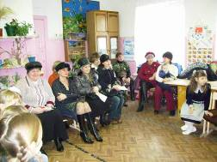
VI. Анализ педагогического взаимодействия с семьями учащихся класса, с родительским активом.
Ведётся работа с родителями по нескольким направлениям: индивидуальная работа с семьями, нуждающимися в педагогической поддержке, привлечение родителей к организации и проведению воспитательных мероприятий в классе, родительские собрания.
За текущий год проведено 5 родительских собрания.
№ | Тема собрания | Цель | Количество родителей (%)
1. | «Садимся за уроки» | Выявить представление родителей об организации учебной работы детей дома, помочь родителям в формировании у детей навыков самоконтроля, умения работать самостоятельно. | 83 %
2. | «Значение общения в развитии ребёнка». | Показать значимость эмоционального общения между родителями и детьми. | 78 %
3. | «Воспитание нравственных качеств» | Создать условия для понимания значимости нравственного воспитания в семье. | 76 %
4. | «Трудовое воспитание». | Определить роль семьи в воспитании трудолюбия ребенка. | 65 %
5. | «Воображение и его роль». | Подчеркнуть важность воображения в общем и эстетическом развитии ребенка.  Помочь родителям развивать творческие начала у своих детей. | 86%

Есть группа родителей, которые редко посещают собрания: Бочкарёвы, Калмыковы, Козины.
В классе работает родительский комитет из 4 человек: Коршунова Н.Н., Фурукина С.В., Голубева О.В., Максимова Т.И. Они помогают в организации мероприятий, закупают призы и подарки для ребят, осуществляют связь с родителями всего класса. Родители принимают участие в ремонте кабинета, в организации чаепитий, классных мероприятий, родительских собраний.

VII. Мониторинг жизнеспособности классного коллектива.

Воспитательная работа в классе ведётся по программе классного коллектива «Радуга» на 2006-2010 годы.
Основные направления в воспитательной работе :
- семейное воспитание (жёлтая дорожка),
- здоровый образ жизни (синяя),
- трудовое воспитание (фиолетовая),
- правовое и гражданское воспитание (красная),
- экологическое воспитание (зелёная),
- эстетическое воспитание (голубая),
- воспитание на народных традициях (оранжевая).

Целями данной программы являются:
- развитие личности ребёнка, воспитание его чувств;
- совершенствование интеллекта, социализация ребёнка;
- приобщение детей к культуре, традициям, истории России;
- выявление и развитие добрых наклонностей;
- формирование самостоятельности;
- желание сделать семью союзником воспитания.

Особе внимание в этом году уделялось развитию навыков самообслуживания, самоуправления в классе, формированию уважительного отношения к материальным ценностям; воспитанию уважительного отношения к закону, нормам коллективной жизни.

Путешествуя по разным дорожкам «Радуги» дети узнают много нового, учатся, спорят, отстаивают своё мнение, развиваются. Активная внеурочная деятельность положительно повлияла на воспитанность школьников, повысила их интерес к учению и школе. Особое место в воспитательной работе занимало формирование у первоклассников читательской самостоятельности и любви к книге. В этом нам очень помогла школьная библиотека. Тесная связь налажена и с центром досуга «Ровесник».

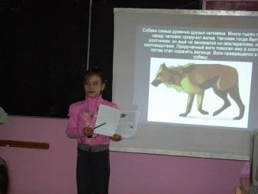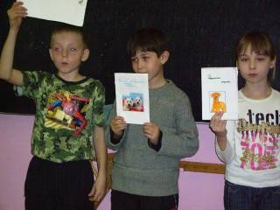

«Наши друзья – собаки»

За 2007-2008 учебный год была проведена следующая работа:

Направления
Семейное | здоровый образ жизни | трудовое | правовое и гражданское | экологическое | эстетическое | воспитание на народных традициях
- «Для чего я живу?» - диспут.  - Проект «Моя семья вечером».  - Праздник пап и дедушек.  - Праздник мам и бабушек. | - «Как вы отдыхали?» - конкурс рисунков.  - «Гигие  на – серьёзная наука» - Кл. час  - «Вред  ные привычки» - Кл. час.  - «Проказы матушки- Зимы» - игры на улице.  - «Растём здоровыми» - Кл. час  - День Здоровья «Тяни –Толкай» - | - «Умеем ли мы ответствен  но относится к поручении  ям?»- Кл. час  - Конкурс поделок из крупы и макарон.  - «Каков характер, таковы и поступки» - Кл. час  - «Конкурс грамотеев» - игра  - «Все работы хороши, выбирай на вкус» - круглый стол.  - «Путешествие в страну Знаний» - викторина. | - День знаний.  - «Вперёд чужой беде не смейся, голубок!» - Кл. час  - «Обман хуже воровства» - Кл. час  - «В каком государстве мы живём» - информационный час  - «Умение жертвовать приятным» - Кл. час.  - «Покорители космоса» - Кл. час.  - «Наш город – тыл» - Кл. час | - «Не нарушайте тишину» - беседа.  - «Наши друзья – собаки» - Кл. час.  - «Наши друзья – кошки» - Кл. час.  - «Вода – источник жизни» - конференция. | - «Красивый человек» - час общения  - «Осенний денёк» - конкурс сочинений.  - «Доброта украшает человека» - Кл. час. | «Золотая осень» - народ  ный празд  ник.  Рус  ский костюм  беседа.  Праздник Новогодней ёлки.  «Встреча в русской избе» - фольклорный праздник.  «Масленица» - русское гулянье.

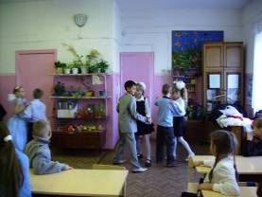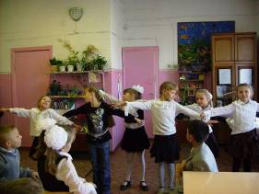
«Золотая осень»

А также учащиеся класса принимали участие во многих школьных, городских и областных конкурсах, выставках, мероприятиях:

Школьная олимпиада по русскому языку среди учащихся 2-4 классов | Среди учащихся 2-3 классов:  1 место – Корзун Н. – 3 кл.
«Русский медвежонок» | 1, 3 место в районе, 1 место в регионе
Городские мероприятия  Выставка поделок «Семейное творчество»  Выставка поделок «Весёлая ярмарка»  «Юный журналист»  «Экологические частушки»  Концерт к 40-летию «Ровесник»  «Новогодняя игрушка»  «Весёлая спартакиада» ко Дню Здоровья  Фотоконкурс «Улыбка»  «Белая берёза» | 9 чел  5 чел  2 чел  9 чел, 1 место  7 чел  7 чел  3 место среди 3-4 классов  7 чел  7 чел
Областные мероприятия  «Имя Саратова на карте страны»  Благотворительная акция. Строительство мемориала в г. Саратове к 30-летию Советских войск в Афганистане | 2 чел  7 чел.

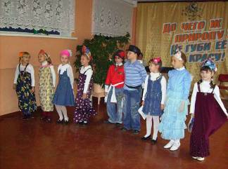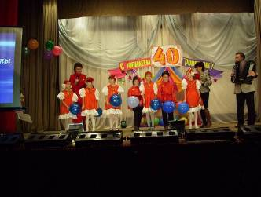

«Экологические частушки» Концерт к 40-летию «Ровесник»

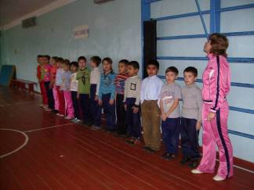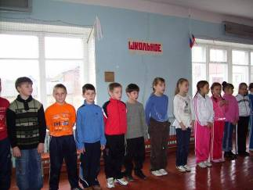
Спортивное многоборье.

В классе реализовывалась программа «Разговор о правильном питании» интегрировано с внеклассной работой через классные часы .
«Основы здорового образа жизни» интегрировано с окружающим миром

Охват горячим питанием составляет:
Завтраки Обеды
20 чел. -87 % 13 чел.- 57 %

Для эффективности воспитательного процесса в классе использовались разные формы воспитательной работы, разнообразие классных дел; сочетание общих, групповых и индивидуальных форм работы.
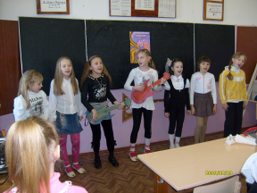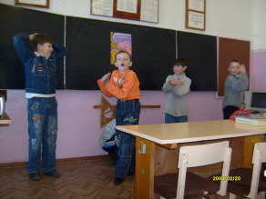
«23 февраля»
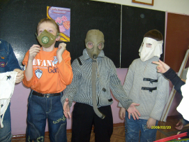

Школьники получают удовлетворённость от проводимых в классе мероприятий, так как большую часть из них они готовят сообща. Самыми активными участниками классных дел являются: Волчкова, Голубева, Горшкова, Евдокимов, Клопкова, Колесов, Корзун, Максимова, Мещерякова, Сороченко, Тюльпина, Фурукина, Хабибуллина, Хрипунова.
В классе нет детей безразличных к делам класса.
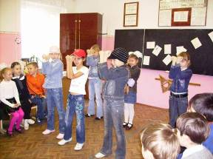
Сплочению детского коллектива способствовали коллективно-творческие дела, которые учащиеся готовили сообща в своих капельках. При проведении таких мероприятий чувствовался дух соперничества, переживания.
КТД проведённые в классе:
1. Золотая осень.
2. Наши друзья – собаки.
3. Праздник пап и дедушек.
4. Праздник мам и бабушек.
5. Масленица.
6. «Вода – источник жизни» - конференция
7. Наш город – тыл» - Кл. час

VIII. Цели и задачи на следующий учебный год.

В целом поставленные задачи были выполнены. Проанализировав наиболее успешные мероприятия этого года, ставлю цель на будущий год: «Создание оптимальных условий для всемерного развития личности.»
Задачи, с помощью которых будет достигаться цель, следующие:
- Поддержание и укрепление традиций, способствующих развитию коллектива, общественной активности учащихся, организации сотрудничества и сотворчества ученического и родительского коллективов, через проведение КТД, проектов.
- Создание условий для сохранения здоровья учащихся, формирования потребности здорового образа жизни и здоровых взаимоотношений с окружающим миром, обществом и самим собой.

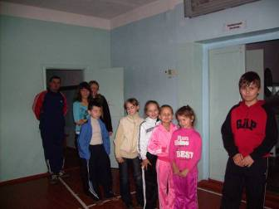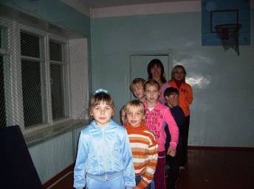
«Мама, папа, я – спортивная семья»
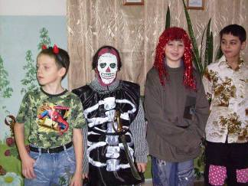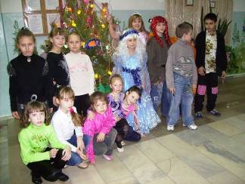
«Новогодняя сказка на новый лад»

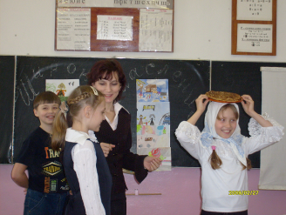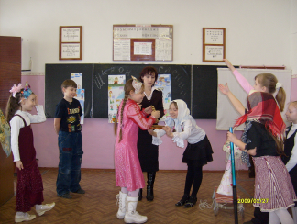
«Масленица»
